Індивідуальне завдання
визначення ефективності економічної системи
Створення та настройка експертної системи з використанням Fuzzy Logic Toolbox математичного пакета MatLab

Мета: вивчити основи програмування в математичному пакеті MatLab у додатку Fuzzy Logic Toolbox. Навчитися створювати елементарні експертні
системи з набором правил у базі даних системи.
Завдання: згідно своєму варіанту за академічним списком групи визначити ефективність економічної системи за допомогою методу нечіткого моделювання. Визначити fis – структуру експертної системи, відобразити початкові та оптимізовані функції належності та базу правил.

Приклад виконання завдання

Fuzzy Logic Toolbox – це пакет прикладних програм, що входять до складу середовища MatLab. Він дозволяє створювати системи нечіткого логічного
виведення і нечіткої класифікації в рамках середовища MatLab з можливістю їх інтеграції в Simulink.
Основні властивості:
- визначення змінних, нечітких правил і функцій належності;
- інтерактивний перегляд нечіткого логічного виведення;
- сучасні методи: адаптивне нечітке виведення з використанням
нейронних мереж, нечітка кластеризація;
- інтерактивне динамічне моделювання в Simulink;
- генерація переносного С коду за допомогою Real-Time Workshop.
Пакет Fuzzy Logic містить п’ять графічних редакторів для представлення необхідної інформації в процесі проектування, створення і тестування нечітких моделей.
Пакет Fuzzy Logic містить сучасні методи нечіткого моделювання,
включаючи:
- адаптивне нечітке виведення з використанням нейронних мереж для автоматичного формування функції належності в процесі навчання їх на вхідних даних;
- нечітку логіку і кластеризацію для задач розпізнавання образів;
- можливість вибору широко відомого метода Мамдані або метода
Сугено для створення гібридних нечітких систем.
Пакет дозволяє роботу:
- у режимі графічного інтерфейсу;
- у режимі командного рядка;
- з використанням блоків та прикладів пакета Simulink.
Базовим поняттям Fuzzy Logic Toolbox є FIS-структура – система нечіткого виведення (Fuzzy Inference System). FIS-структура містить усі необхідні дані для реалізації функціонального відображення “входи-виходи” на основі нечіткого логічного виведення згідно зі схемою, наведеною на рис. 1.1.

Рисунок 1.1 – Нечітке логічне виведення

Позначення: $X$ – вхідний чіткий вектор; $\tilde{X}$ – вектор нечітких множин, що відповідає вхідному вектору $X$; $\tilde{Y}$ – результат логічного виведення у вигляді вектора нечітких множин; $Y$ – вихідний чіткий вектор.

Склад графічного інтерфейсу
Командою (функцією) fuzzy з режиму командного рядка запускається
основна інтерфейсна програма пакета Fuzzy Logic – редактор нечіткої системи виведення. Головне вікно наведено на рисунку 1.2.

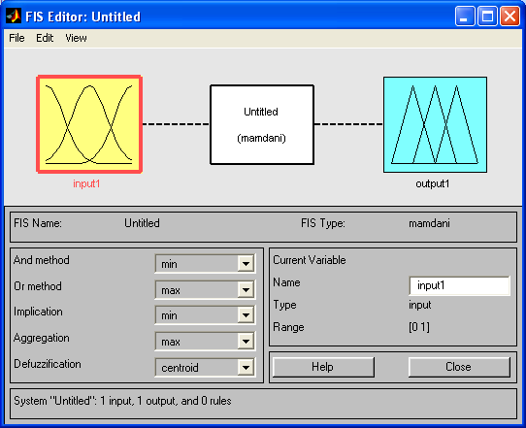
Рисунок 1.2 – Вигляд вікна FIS Editor
Щоб перейти в редактор функцій приналежності, необхідно двічі натиснути на будь-якій з функцій, де можна вибирати властивості конкретної, вікно відображено на рисунку 1.3:

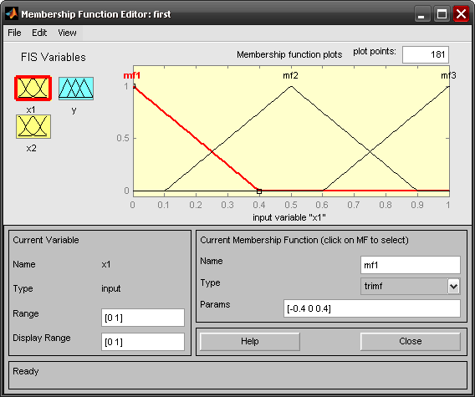
Рисунок 1.3 – Редактор функцій належності

Внизу вікна вказуються наступні властивості функції:
Current Variable:
  - Name – ім’я функції;
  - Type – тип (вхідна чи вихідна);
  - Range – діапазон змінної;
  - Display Range – відображуваний діапазон.
Current Membership Function:
  - Name – ім’я поточної функції належності;
  - Type – тип терму функції належності – вибирається з переліку (трикутна, трапецеїдальна, ґауссові 1 та 2-го порядку та інші);
  - Params – числові значення терму функції належності.

Для виклику редактора необхідно вибрати в меню Edit команду Rules..., відобразиться головне вікно, зображене на рисунку 1.4.

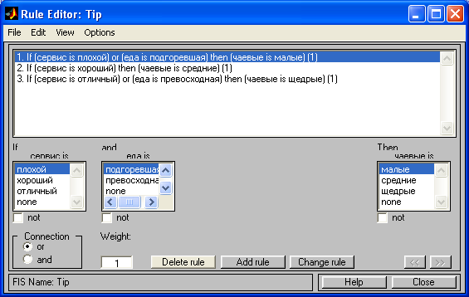
Рисунок 1.4 – Редактор правил
Можна переглянути поверхню “входи-виход”, відповідну синтезованій нечіткій системі (рис. 1.5). Для виведення цього вікна необхідно використовувати команду View surface... меню View.

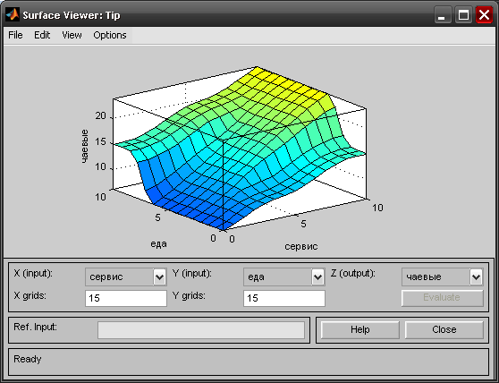
Рисунок 1.5 – Поверхня відгуку нечіткої системи

Розглянемо економічну систему «Приватна медична клініка».
Перед керівництвом Приватної медичної клініки «Мистецтво здоров’я» постала проблема прийняття рішень щодо доцільності впровадження мобільного додатку (МД) «Лорстатус 2.1».
Визначимо цілі та ефекти, досягнення яких забезпечить використання МД:
а) підвищення ефективності технічної реалізації бізнес-процесів за рахунок автоматизації та мобілізації важливих функцій (час, точність, вчасність тощо) – науково-технічний ефект;
б) економія коштів на ресурси для реалізації бізнес-процесів – ресурсний та економічний ефект;
в) збільшення кількості клієнтів, підвищення їх лояльності – ресурсний та соціальний ефект;
г) розбудова бренду – економічний та соціальний ефект
За умов впровадження мобільного додатку та його успішного використання передбачається збільшення загальної ефективності функціонування клініки. Ефективність діяльності призводить до підвищення лояльності клієнтів, тобто віддання переваги споживачем певній послузі, що формується в результаті узагальнення відчуттів, емоцій, думок відносно цієї послуги. Схвальне ставлення або тенденція обирати послугу клініки виявляється в діях відвідувачів.
Лояльний споживач має відповідати таким вимогам:
- регулярно здійснює повторне придбання послуги;
- придбає широкий спектр послуг клініки;
- привертає увагу інших покупців;
- не реагує на пропозиції конкурентів.
За умови успішного використання мобільного додатку, ми отримаємо наступні ефекти:
- економія часу;
- зниження трудомісткості розрахунків;
- зниження трудовитрат на пошук та підготовку документів;
- економія канцелярських товарів;
- збільшення кількості клієнтів та їх відвідувань.
Наведемо формальний опис витрат на придбання та додаткових надходжень від використання МД. Для цього введемо такі позначення:
– вектор кількості необхідних ресурсів до впровадження (за видами );
– вектор кількості необхідних ресурсів після впровадження;
– ціна ресурсів (за видами );;
Середня кількість пацієнтів для 1 лікаря на день складає 10 осіб.
У табл. 1.1 наведено розрахунки та значення характеристик бізнес-процесу обслуговування у клініці (дані було отримано емпіричним шляхом).

Таблиця 1.1
Характеристики бізнес-процесу обслуговування у клініці
№ |  | Назва ресурсу | Одиниці виміру |  |  | Кількість до впровадження  q |  |  | Кількість після впровадження  q′ |  |  |  |  | Ціна, грн., С |  |  |  | Сума до сплати, грн.  Е=q*c |  |  |  | Ефект еко-номії, грн.
 |  |  |  |  |  |  |  |  |  |  |  |  |  |  |  |  |  | до Е |  | після Е′
Канцелярія
1 |  | папір | упаковка |  |  | 18 | q₁ |  | 9 |  |  | q′₁ |  | 45 |  | C₁ |  | 810 |  |  | 405 |  |  | 405
2 |  | ручка | Шт. |  |  | 27 | q₂ |  | 18 |  |  | q′₂ |  | 3 |  | C₂ |  | 81 |  |  | 54 |  |  | 27
3 |  | зошит загальний 96 л. | Шт. |  |  | 36 | q₃ |  | 18 |  |  | q′₃ |  | 7 |  | C₃ |  | 252 |  |  | 126 |  |  | 126
4 |  | олівець | Шт. |  |  | 27 | q₄ |  | 9 |  |  | q′₄ |  | 1,5 |  | C₄ |  | 40,5 |  |  | 13,5 |  |  | 27
5 |  | коректор | Шт. |  |  | 9 | q₅ |  | 4 |  |  | q′₅ |  | 7 |  | C₅ |  | 63 |  |  | 28 |  |  | 35
 |  |  |  |  |  |  |  |  |  |  |  |  |  | Σ |  |  |  | 1246,5 |  |  | 626,5 |  |  | 620
Витрати на впровадження мобільного додатку
№ |  | Назва ресурсу |  |  | Одиниці виміру |  |  | Кількість, q′ |  |  |  |  | Ціна, грн., С |  |  |  | Сума до сплати після впровадження, грн., Е′=q′*c
1 |  | Заробітна плата розробників |  |  | Шт. |  |  | 1 |  | q′₆ |  |  | 12000 |  | C₆ |  | 12000
2 |  | Гаджет (планшет) |  |  | Шт. |  |  | 9 |  | q′₇ |  |  | 2000 |  | C₇ |  | 1800
3 |  | Реклама додатку клініки (баннери 160х160) |  |  | 1000 показів |  |  | 2 млн. |  | q′₈ |  |  | 4,49 |  | C₈ |  | 9000
 |  |  |  |  |  |  |  |  |  |  |  |  |  |  | Σ |  | 39000
Часові характеристики прийому лікаря
№ | Функції лікаря |  |  | Час, якого потребує виконання функції до впровадження, |  |  |  |  |  |  | Час, якого потребує виконання функції після впровадження |  |  |  |  |  |  |  | Позначення часової характери-тики |  |  |  | Ефект еко-номії часу, хв.
1 | Опитування |  |  | 15-16 |  |  |  |  |  |  | 12-13 |  |  |  |  |  |  |  |  |  |  |  | 3
2 | Огляд |  |  | 10-13 |  |  |  |  |  |  | 10-13 |  |  |  |  |  |  |  |  |  |  |  | 0
3 | Призначення обстеження |  |  | 12-17 |  |  |  |  |  |  | 12-15 |  |  |  |  |  |  |  |  |  |  |  | 0-2
4 | Діагноз, призначення лікування |  |  | 15-20 |  |  |  |  |  |  | 12-16 |  |  |  |  |  |  |  |  |  |  |  | 3-4
 | Мінімальний час прийому |  |  |  |  |  |  |  |  |  |  |  |  |  |  |  |  |  | T min |  |  |  | 6
 | Максимальний час прийому |  |  |  |  |  |  |  |  |  |  |  |  |  |  |  |  |  | T max |  |  |  | 10
 | Середній час прийому |  |  |  |  |  |  |  |  |  |  |  |  |  |  |  |  |  | T сер |  |  |  | 8
 | Загальний прийом у день |  |  | Прийом =* кількість пацієнтів = 59 хв.*10 чол. = 590 хв. = 9,83 год. |  |  |  |  |  |  | Прийом =* кількість пацієнтів = 51 хв.*10 чол. =510 хв. = 8,5 год. |  |  |  |  |  |  |  | Прийом |  |  |  | 80

Наприклад, в результаті застосування МД (після впровадження) виявлена наявність 80 хвилин економії часу, за які ми можемо прийняти 1-2 додаткові особи (клієнта). В результаті отримаємо ще 70 грн.
Розрахунок економічних показників, що характеризують діяльність клініки до та після впровадження МД представимо у табл. 1.2.
Оцінити економічний ефект від впровадження та застосування мобільного додатку можна також за допомогою індексу рентабельності інвестицій (Jr).
Крім того, для оцінки ефективності впровадження МД пропонується використати коефіцієнти економії часу, зростання надійності та довіри.
Зауважимо, що показник надійності обслуговування розраховується для кожної сотні клієнтів та визначається емпіричним шляхом. Параметри, що враховуються для розрахунку коефіцієнту довіри за формулою
наведено у табл. 1.3.

Таблиця 1.2
Економічні показники діяльності клініки
Показник |  | Формула | Лікарів,  Л | Пацієнтів, П | Вартість прийому, грн., Соst | Кількість днів, Д | Значення
Дохід до | Д до | Л*П* Соst*Д | 9 | 10 | 70 | 20 | 126000 грн.
Дохід після (песимістичний) | Д п пес | Л*П* Соst*Д | 9 | 11 | 70 | 20 | 138600 грн.
Дохід після (оптимістичний) | Д п опт | Л*П* Соst*Д | 9 | 12 | 70 | 20 | 151200 грн.
Дохід сер після | Д сер п | (Д п опт + Д п пес)/2 | 144900 грн.
Прибуток від використання додатку | Пр | Д _{сер п –} Д до + Економія канцелярії | 144900-126000+620=19520 грн.
Термін окупності | То | Витрати на впровадження мобільного додатку/Пр | 39000/19520= 2 місяці

Таблиця 1.3
Параметри для розрахунку коефіцієнту довіри (оцінка за шкалою від 1 до10).
Елементи довіри | Назва | Значення | Показник (за експертними оцінками)  до→після
Д | Достовірність | Ідея точності та цільності (компетентність, образ професіонала) | 5→7
Н | Надійність | Точне виконання своїх обов’язків, піклування про зручності клієнта | 3→8
Б | Близькість | Ступінь довіри та щирості | 2→5
Р | Рівень орієнтації на свої інтереси | Ступінь орієнтації клініки на власних інтересах (прибуток) | 7→4

В результаті розрахунків можна бачити, що в наслідок підвищення задоволеності обслуговуванням коефіцієнт довіри збільшується:
.

При оцінці інвестиційної привабливості впровадження мобільного додатку, як і будь-якого іншого інвестиційного проекту, необхідно мати на увазі, що, не дивлячись на проведення різних заходів щодо оцінки параметрів і результатів, остаточне рішення все ж таки приймається в умовах невизначеності. Ця невизначеність обумовлена тим, що частина чинників може бути визначена практично точно, але інші – лише з деяким ступенем достовірності. З цієї причини, на наш погляд, для оцінки впровадження мобільного додатку як інвестиційного проекту доцільно скористатися інструментарієм нечіткого моделювання.
Оцінку рівня ефективності від впровадження та застосування мобільних додатків будемо представляти (аналогічно до [24]) лінгвістичною змінною «рівень доцільності впровадження та застосування мобільного додатку », для якої введемо позначення:

(1.1)
де V_{i} – лінгвістичне значення змінної; V_{i}Т,
Т – терм – множина, Т = { Низький, Середній, Високий }.

В результаті проведеного аналізу для прийняття рішення щодо доцільності впровадження мобільного додатку як критерії пропонуємо використовувати показники , що відображають співставлення результатів діяльності після та до впровадження МД: індекс рентабельності інвестицій (Jr), коефіцієнт економії часу (Zr), коефіцієнт, що характеризує зростання надійності обслуговування (Nad) та коефіцієнт довіри (К) (див. табл. 1.4). Тобто, .

Таблиця 1.4
Визначення нечітких показників ефективності від впровадження та застосування мобільного додатку
Назва показника | Сутність показника | Розрахунок показника  для ПМК «Мистецтво здоров’я» | Діапазон значень, яких набуває показник | Лінгвістичне значення показника
Коефіцієнт економії часу  (Zr) | Відношення часу, який використовується часу обслуговування до впровадження додатку до часу на обслуговування клієнтів після впровадження мобільного додатку | Zr = 59 хв./51 хв.=1,16 | (0; 1) | Низький
Коефіцієнт економії часу  (Zr) |  | Zr = 59 хв./51 хв.=1,16 | [1; 2) | Середній
Коефіцієнт економії часу  (Zr) |  | Zr = 59 хв./51 хв.=1,16 | [2; ∞) | Високий
Коефіцієнт зростання надійності  (Nad) | Відношення похибок, які допускаються під час обслуговування клієнтів до впровадження додатку до відношення похибок після впровадження мобільного додатку | Nad =23/6=3,84 | [0; 1) | Низький
Коефіцієнт зростання надійності  (Nad) |  | Nad =23/6=3,84 | [1; 2) | Середній
Коефіцієнт зростання надійності  (Nad) |  | Nad =23/6=3,84 | [2; ∞) | Високий
Індекс рентабельності інвестицій (Jr) | Відношення доходів від реалізації проекту до витрат на реалізацію проекта. | J_{R}=19520*12 / 39000=6 | [-∞; 1) | Низький
Індекс рентабельності інвестицій (Jr) |  | J_{R}=19520*12 / 39000=6 | [1; 5) | Середній
Індекс рентабельності інвестицій (Jr) |  | J_{R}=19520*12 / 39000=6 | [5; ∞) | Високий
Коефіцієнт довіри (К) | Це число, що показує ступінь упевненості у надійності та справедливості деякого факту |  | [0; 2] | Низький
Коефіцієнт довіри (К) |  |  | (2; 5] | Середній
Коефіцієнт довіри (К) |  |  | (5; ∞) | Високий
Визначимо показники як нечіткі змінні: . Як відомо, нечітку змінну визначають її назва (), область визначення – як числової величини, опис обмежень (лінгвістичні значення, наприклад з терм-множини Т) та можливі значення нечіткої змінної, які задаються функцією приналежності (). Для цього для кожного показника (базової змінної) визначається діапазон можливих значень, а також піддіапазони, на які він може бути поділено. При цьому піддіапазони обираються таким чином, щоб за ними можна було висловити обґрунтовані та різні судження: . Ці судження визначають лінгвістичне значення показника і є елементами терм-множини Т = { Низький, Середній, Високий }.
Для кожного з експертним шляхом визначається, яке з можливих лінгвістичних значень змінної ADV(x) (3.1) може відповідати ситуації, коли має місце конкретне значення , тобто формуємо відображення . При цьому, наприклад, лінгвістичне значення «Високий» інтерпретується як певне нечітке обмеження на значення базової змінної. Саме це обмеження вважають змістом лінгвістичного значення «Високий». В табл. 1.4 побудоване відповідне відображення та виділено (сірим кольором) лінгвістичні значення, які відповідають отриманим показникам для Приватної медичної клініки «Мистецтво здоров’я».
Фіксування конкретних значень з інтервалу [0;1], якими оцінюється ступінь приналежності, має суб’єктивний характер та визначається шляхом побудови функції приналежності на виділеному піддіапазоні на основі прямих або опосередкованих методів [24].
Результат визначення нормальної функції приналежності для кожного з показників ефективності від впровадження та застосування мобільного додатку представлено в Додатку А у вигляді візуалізації, отриманої за допомогою прикладного програмного пакету Matlab. Зокрема, нечіткий індекс рентабельності інвестицій (рис. А.1), нечіткий коефіцієнт довіри (рис. А.2), нечіткий коефіцієнт економії часу (рис. А.3), нечіткий коефіцієнт зростання надійності (рис. А.4).
Для отримання значення лінгвістичної змінної ADV(x), яке має бути покладеним в основу прийняття рішення щодо доцільності інвестування в МД x, необхідно застосувати композиційне правило, запропоноване Л.Заде, яке формалізує нечіткий логічний вивід щодо нечітких посилок та висновку ADV(x). Для його застосування необхідно розробити базу знань у вигляді правил виводу для подальшого застосування, зокрема, у нашому випадку алгоритму Мамдані. Правила отримання значень лінгвістичної змінної «рівень доцільності впровадження та застосування мобільного додатку » представлено у табл. 1.5.
Схема отримання висновку ADV(x), як оцінки загальної ефективності впровадження мобільного додатку подана на рис. А.5. Правила прийняття рішень щодо отримання значення загальної ефективності впровадження мобільного додатку представлені на рис. А.6. Візуалізація результатів визначення оцінок ефективності впровадження мобільних додатків подано на рис. А.7 – А.9.

Таблиця 1.5 – Правила отримання нечітких значень ефективності впровадження мобільних додатків
№ | Лінгвістичні значення показників |  |  |  | Лінгвістичне значення доцільності впровадження МД  (загальна ефективність)
№ | Зручність обслуговування | Надійність обслуговування | Індекс рентабельності | Коефіцієнт довіри
1 | Високе | Високе | Високе | Високе | Високе
2 | Низьке | Низьке | Низьке | Низьке | Низьке
3 | Середнє | Середнє | Середнє | Середнє | Середнє
4 | Високе | Середнє | Високе | Високе | Високе
5 | Високе | Високе | Середнє | Високе | Високе
6 | Високе | Високе | Високе | Середнє | Високе
7 | Середнє | Високе | Високе | Високе | Високе
8 | Середнє | Низьке | Середнє | Середнє | Середнє
9 | Середнє | Середнє | Низьке | Середнє | Середнє
10 | Середнє | Середнє | Середнє | Низьке | Середнє
11 | Низьке | Середнє | Середнє | Середнє | Середнє
12 | Середнє | Високе | Середнє | Середнє | Середнє
13 | Середнє | Середнє | Високе | Середнє | Середнє
14 | Середнє | Середнє | Середнє | Високе | Середнє
15 | Високе | Середнє | Середнє | Середнє | Середнє
16 | Високе | Середнє | Високе | Високе | Високе
17 | Високе | Високе | Середнє | Високе | Високе
18 | Високе | Високе | Високе | Середнє | Високе
19 | Середнє | Високе | Високе | Високе | Високе

Висновки для прийняття рішень та управління:
– при високому рівні доцільності впровадження та застосування мобільних додатків мобільний додаток повністю підходить даній приватній клініці, не потребує значних модифікацій та удосконалень для подальшої експлуатації;
– при середньому рівні доцільності впровадження та застосування мобільних додатків потрібні несуттєві зміни у внутрішній структурі чи інтерфейсі мобільного додатку;
– при низькому рівні доцільності впровадження та застосування мобільних додатків мобільний додаток потребує корінних змін, які значно змінюють його внутрішню структуру чи інтерфейс.
За зазначених умов ефективність від впровадження та застосування мобільних додатків є високою, що свідчить про його якість розробки.

